Прибаутки
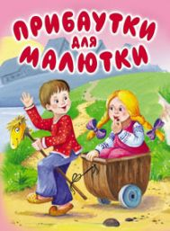
Прибаутки для ребёнка. Прибаутки для малышей
В первые годы жизни ребенок знакомится с одним из самых интересных жанров детского фольклора — прибаутками. Прибаутки в чем-то сродни потешкам, но в отличие от них имеют уже не прикладное, а самостоятельное значение.
Прибаутки не связаны с конкретными действиями или играми, они предназначены прежде всего для развлечения малыша, а их народное название — «забавушки». Прибаутка, по определению В. И. Даля, — «короткий смешной рассказец, анекдот», это небольшая стихотворная сказочка с ярким динамичным сюжетом.
Как правило, в центре внимания находится одно событие, либо события быстро сменяются, что позволяет удерживать внимание маленького слушателя. Этой же цели служит и ритмическая организация прибаутки: парные рифмы, смысловые и звуковые повторы, отчетливый ритм, звукоподражания.
Эти небольшие рифмованные истории еще больше расширяют представления ребенка об окружающем мире, будят его фантазию и воображение.
* * *
Петя-Петя-Петушок,
Петя - красный гребешок,
По дорожке он пошел
И копеечку нашел,
Купил себе сапожки,
А курочке - сережки!
* * *
Ай, лады-лады-лады,
Начерпал медведь воды
Целое корытце,
Захотел помыться!
Надо, надо чистым быть,
Чистым по лесу ходить!
* * *
Коровушка-буренушка,
Встает она до солнышка,
Травку в полюшке жует,
Молочко домой несет!
Девочкам и мальчикам -
Всем нальет в стаканчики:
"Пейте, пейте, пейте,
И еще налейте!"
* * *
Сорока-белобока
Жила одиноко,
Скакала, скакала,
Гостей поджидала,
Кашку сварила,
Гостей угостила!
* * *
Доры, доры, у Федоры
Птички красили заборы
Перышками, хвостиками,
И просились в гости:
"Чив-чив, квости,
Пусти, Федора, в гости!"
* * *
Ква-ква-ква-квакушка,
Пирожки пекла лягушка
Со сладкою начинкой,
Угощала свинку,
А заиньке в пирожок
Положила творожок!
* * *
Куд-куда, куд-куда,
Кричат курочки: "Беда!
Петушок упал,
Ножку-крылышко сломал!
Помогите, помогите,
Больно Пете, полечите!"
* * *
Хлоп-хлоп, тра-та-та,
Кошка выгнала кота,
Ножкою топнула,
Дверь за ним захлопнула!

Небылицы – перевертыши
Особой разновидностью прибауток принято считать небылицы-перевертыши — песенки или стишки, в которых реальные связи предметов и явлений нарочно смещены, нарушены. В центре небылицы — заведомо невозможная ситуация, за которой, однако, легко угадывается правильное положение вещей, ведь перевертыш обыгрывает простейшие, хорошо знакомые явления. «Всякая небылица в три года пригодится», — гласит народная поговорка. Зачем же она может пригодиться, в чем ценность этого жанра? На этот вопрос подробно отвечает К. Чуковский: «В подобных стихах неправильная координация вещей только способствует утверждению правильной, и путем такой фантастики мы утверждаем детей в их реалистическом представлении о мире». Именно Чуковский ввел термин «перевертыш» и досконально исследовал это жанр.
Он утверждает, что небылицы призваны не только развлекать, забавлять малышей, они созданы, «чтобы стимулировать умственные силы ребенка», а также «воспитать в ребенке юмор». «Любимая интеллектуальная работа трехлетних и четырехлетних детей — изобличать небылицы, делать им очную ставку с реальными фактами», — справедливо замечает Чуковский. Приемы народной небылицы перешли и в авторскую детскую литературу: в изобилии мы встретим перевертыши в сказках К. Чуковского, в стихах С. Маршака, в «Коньке-горбунке» П. П. Ершова, из перевертыша вырастает вся детская парадоксально-игровая поэзия XX века.
Злая кошка громко лает,
Дом хозяйский охраняет:
Стой, тебя она не пустит!
Не послушаешь - укусит!
* * *
Снег идет! Жара такая!
Птицы с юга прилетают!
Все вокруг белым-бело -
Лето красное пришло!
* * *
Лошадь ехала с рогами,
Плыл козел по мостовой,
Семимильными шагами
Червячок шел с бородой!
* * *
Две заботливые ламы -
Лама-папа, лама-мама, -
Бросив деток поутру,
К мышке спрятались в нору!
* * *
Африканский крокодил
В море Белое уплыл,
Стал он жить на дне морском,
Там себе построил дом!
* * *
Что за гуси пробежали,
Уши и хвосты поджали?
Кто же гонится за ними?
Может, кони на машине?
Нет! Бегут они от страха,
Что догонит черепаха!
* * *
Тимошка на ложке
Ехал по дорожке,
Встретил Егора,
Подвез до забора!
Спасибо Тимошке,
Хорош мотор у ложки!
* * *
К нам опять весна пришла
С санками, коньками!
Ель из леса принесла,
Свечи с огоньками!
* * *
Рассказать вам интерес?
Слон на дерево залез,
Свил гнездо из веточек,
Баюкает деточек!
* * *
Посмотрите, посмотрите!
Едет Ваня на корыте!
А за ним ребятки
На дырявой кадке!
А за ними ёж с котом
Погоняют всех кнутом!
* * *
Ёжик крыльями махал
И как бабочка порхал.
Заяц, сидя на заборе,
Громко-громко хохотал!

Небылицы для детей 5-8 лет
Небылицы для старшего дошкольного и младшего школьного возраста
Автор: Балдовская Гуля Рашитовна, воспитатель МБ ДОУ «Сказка» №385, г.Екатеринбург.
Данный материал предназначен для учителей начальных классов, воспитателей старшей группы.
Цель:Развивать фонематический слух, слуховое внимание и логическое мышление при помощи составления нелепиц.
Задачи:1. Воспитывать интерес к художественному жанру «Небылицы»
2. Развивать воображение и фантазию детей.
3. Развивать все стороны устной речи.
4. Создать положительный эмоциональный настрой.
Небылицы (перевёртыши, нелепицы, путаницы) позволяют оценить элементарные образные представления ребенка об окружающем мире и о логических связях и отношениях, существующих между некоторыми объектами этого мира: животными, их образом жизни, природой. С помощью этой же методики определяется умение ребенка рассуждать логически и грамматически правильно выражать свою мысль. Методика предназначена для детей дошкольного и младшего школьного возраста.
Жив - здоров - лежу в больнице.
Сыт по горло - есть хочу,
Хоть корову проглочу.
Вот такие забавные стишки народ назвал перевертышами в них все перевернуто.
Прочитайте детям путаницы и предложите найти несоответствия. Первую путаницу прочитайте как целое произведение, а потом по две строчки, чтобы дети сразу по их прочтении, называли, что автор перепутал. Восприятие путаниц на слух позволит детям не только развить слуховое внимание, но и понять, что происходит, когда слова меняются местами.
Теплая весна сейчас,
Виноград созрел у нас.
Конь рогатый на лугу
Летом прыгает в снегу.
Поздней осенью медведь
Любит в речке посидеть.
А зимой среди ветвей
«Га-га-га!» — пел соловей.
Быстро дайте мне ответ —
Это правда или нет? (Л. Станичев.)
Лает кошка из лукошка,
На сосне растёт картошка,
Море по небу летит,
Волки съели аппетит.
Звонко квакают утята,
Тонко квакают котята.
Проползла змеёю луковица Получилась перепутаница.(В. Бурыкина.)
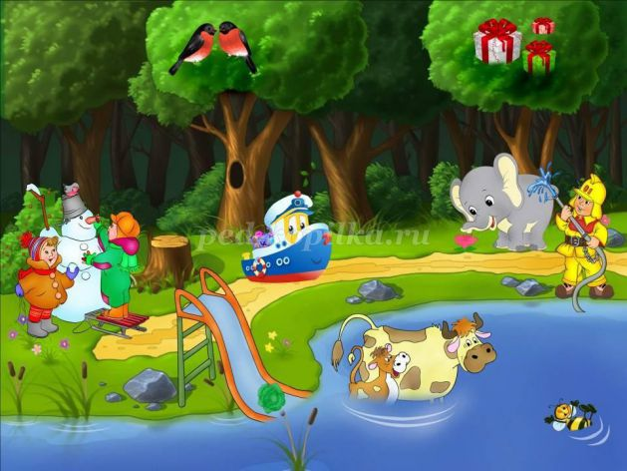
Светофор на солнце тает,
Пастушок на кошку лает,
Снеговик в углу мяучит,
Самосвал уроки учит,
Шахматист горит без дыма,
Паучок поймал налима,
Рыболов залез на сноп,
Рыжий кот наморщил лоб.
Ученик привёз песок,
Фокстерьер дудит в рожок…
Поскорее нужно нам
Всё расставить по местам!
Ехала деревня
Мимо мужика.
Вдруг из-под собаки
Лают ворота.
Он схватил дубинку
Разрубил топор.
А по нашей кошке
Пробежал забор.
Дело было в январе
Первого апреля.
Жарко было во дворе
Мы окоченели.
По железному мосту
Сделанном из досок,
Шел высокий человек
Низенького роста.
Был кудрявый без волос,
Тоненький как бочка.
Не было детей у него
Только сын да дочка
Мамонт и папонт гуляли на речке,
Бабант и дедант лежали на печке.
А внучок сидел на крылечке
И сворачивал хобот в колечки.
- Зайчик белый, куда бегал?
- Во лес дубовый.
- Чего делал?
- Лыки драл.
- Куда клал?
- Под колоду.
- Кто украл?
- Я не знаю, я не знаю.
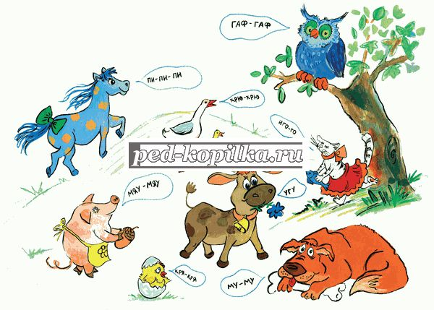
Из-за леса, из-за гор
Едет дедушка Егор.
Он на сивой на телеге,
На скрипучем на коне,
Топорищем подпоясан,
Ремень за пояс заткнут,
Сапоги нараспашку,
На босу ногу зипун.
Из-за леса, из-за гор
Едет дедушка Егор.
Сам на кобылке,
Жена на коровке,
Дети на телятках,
Внуки на козлятках.
Съехали с гор,
Развели костёр,
Кушают кашку,
Слушают сказку.
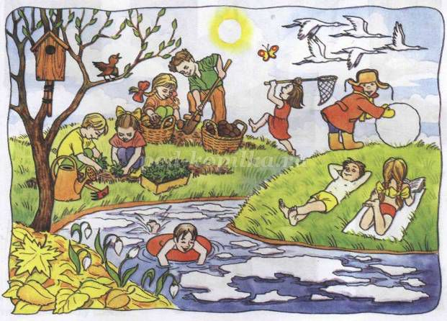
Иван Топорышкин пошел на охоту,
С ним пудель пошел, перепрыгнув забор.
Иван, как бревно, провалился в болото,
А пудель в реке утонул, как топор.
Иван Топорышкин пошел на охоту,
С ним пудель вприпрыжку пошел, как топор.
Иван провалился бревном на болото,
А пудель в реке перепрыгнул забор.
Иван Топорышкин пошел на охоту,
С ним пудель в реке провалился в забор.
Иван, как бревно, перепрыгнул болото,
А пудель вприпрыжку попал на топор.(Д.Хармс)
Бочонок собачонок
- Дайте мне
Кусок щекотки,
Дайте смеха -
Две щепотки,
Три столовых ложки
Ветра
И грозы -
Четыре метра!
Писку-визгу -
Двести граммов
Плюс пол-литра
Шумов-гамов,
Да ещеГлоток веревки
И моточек газировки! -
- Дам я все,
Что вы хотите,
Если вы
В обмен дадите
ТюкМальчишек,
ПукДевчонок
Да бочонокСобачонок! (Б. Заходер)
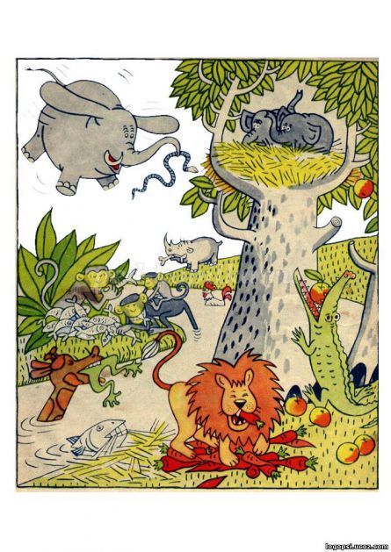
Лает кошка из лукошка,
На сосне растёт картошка,
Море по небу летит,
Волки съели аппетит.
Звонко квакают утята,
Тонко квакают котята.
Проползла змеёю луковица –
Получилась перепутаница.(В. Бурыкина.)
Жучка булку не доела –
Неохота, надоело.
На островок налетел ураган.
На пальме остался последний баран.
Собака садится играть на гармошке,
Ныряют в аквариум рыжие кошки,
Носки начинают вязать канарейки,
Цветы малышей поливают из лейки.(З. Александрова.)
Чудаки
Я послал на базар чудаков,
Дал чудакам пятаков:
Один пятак
– На кушак,
Другой пятак – на колпак,
А третий пятак – так.
По пути на базар чудаки
Перепутали все пятаки:
Который пятак –
На кушак,
Который пятак –
На колпак,
А который пятак –
Так.
Только ночью пришли чудаки,
Принесли мне назад пятаки.
– Извините,
Но с нами беда:
Мы забыли –
Который – куда:
Который пятак – на кушак,
Который пятак – на колпак,
А который пятак –
Так.( Ю.Владимиров)
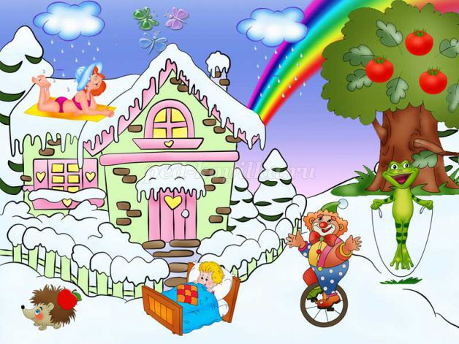
Злой кабан точил клыки,
Пароход давал гудки,
Соловей сидел на ветке,
Дикообраз томился в клетке,
Кошка хвостик свой ловила,
Маша физику учила,
Буратино все поел блины,
Портной сшил себе штаны,
Еж гонялся за мышами,
Чиж летал под облаками,
Рак усами шевелил,
Стол накрыт к обеду был,
Чайник булькал на костре,
Мальчик прыгал во дворе.
Жили-были
Жили-были
Дед да баба
С маленькою внучкой,
Кошку рыжую свою
Называли Жучкой.
А хохлаткою они
Звали жеребёнка ,
А ещё была у них
курица Бурёнка.
А ещё у них была
Собачонка Мурка,
А ещё -
два козла:
Сивка да Бурка!(Ю.Чёрных)
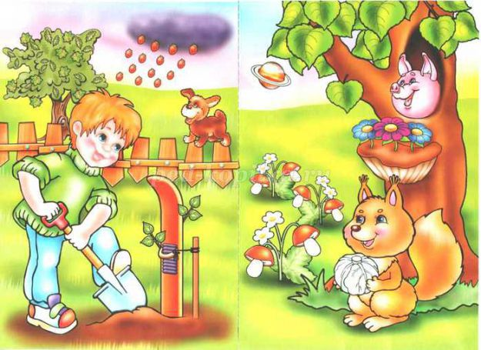
Мельник
Дождик греет,
Солнце льётся.
Мельник мелет
Воду в колодце.
Прачка на печке
Стирает корыто.
Бабушка в речке
Поджарила сито.
Огурцы играют в прятки,
Малыши растут на грядке,
Мушкетеры спят в овраге,
Поросята точат шпаги,
Раки в цирк бегут ватагой,
Дети дремлют под корягой,
Волки плавают по дну,
Щуки воют на луну.
Это что за ералаш?
Заточите карандаш!
Я приказываю вам
Все расставить по местам!
Я не зря себя хвалю,
Всем и всюду говорю,
Что любое предложенье.
Прямо сразу повторю.
Ехал Ваня на коне,
Вел собачку на ремне,
А старушка в это время
Мыла кактус на окне.
Ехал кактус на коне,
Вел старушку на ремне,
А собачка в это время
Мыла Ваню на окне.
Знаю я, что говорю,
Говорил, что повторю,
Вот и вышло без ошибок,
А чего хвалиться зря?(Э. Успенский)
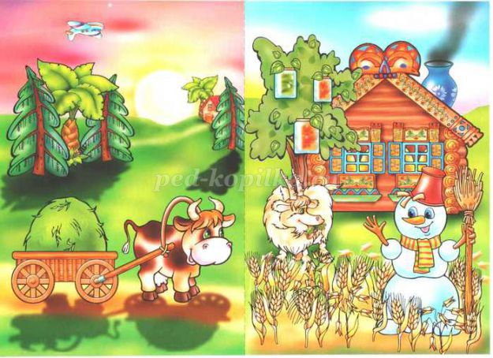
КАКИЕ БЫВАЮТ СЛОВА
Есть сладкое слово — ракета,
Есть быстрое слово — конфета.
Есть кислое слово — вагон,
Есть слово с окошком — лимон.
Есть слово колючее — дождик,
Есть слово промокшее — ежик.
Есть слово упрямое — ель,
Есть слово зеленое — цель.
Есть книжное слово — синица,
Есть слово лесное — страница.
Есть слово веселое — снег,
Есть слово пушистое — смех.
Стоп! Стоп! Извините, ребята.
Машинка моя виновата.
Ошибка в стихах не пустяк,
Надо печатать вот так: (М. Пляцковский)
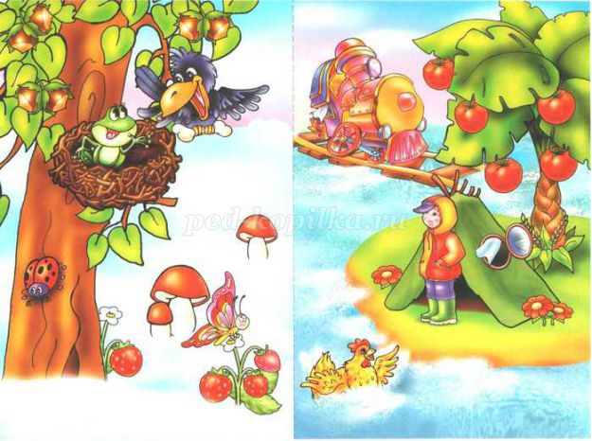
Повар готовил обед,
А тут отключили свет.
Повар леща берет
И опускает в компот.
Бросает в котел поленья,
В печку кладет варенье.
Мешает суп кочережкой,
Угли бьет поварешкой.
Сахар сьплет в бульон,
И очень доволен он.
То-то был винегрет,
Когда починили свет.
Показал садовод нам такой огород,
Где на грядках, заселенных густо,
Огурбузы росли,
Помидьши росли,
Редисвекла, чеслук и репуста.
Сельдерошек поспел
И моркофель дозрел,
Стал уже осыпаться спаржовник,
А таких баклачков
Да мохнатых стручков
Испугался бы каждый садовник.
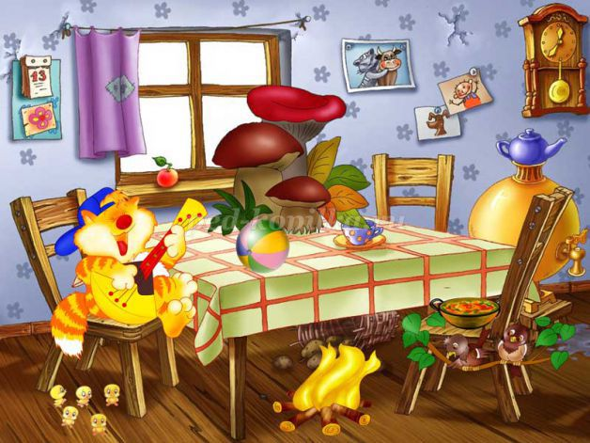
В чудной стране
В одной стране,
В чуднОй стране,
Где не бывать тебе и мне,
Ботинок чёрным язычком
С утра лакает молочко
И целый день в окошко
Глазком глядит картошка.
Бутылка горлышком поёт,
Концерты вечером даёт,
А стул на гнутых ножках
Танцует под гармошку.
В одной стране,
В чуднОй стране...
Ты почему не веришь мне?(И.Токмакова)
Удивительная грядка
У меня на грядке -
Крокодил
Растёт!!!
А в Москва-реке
Огурец живёт!
Осенью на грядке
Крокодил
Поспел!
Огурец в Москва-реке
Всех лягушек съел!
Я боюсь, ребятки,
Что на этот год
Вырастет на грядке
Страшный бегемот.
А в Москва-реке
Клюнет на крючок -
Как вам это нравится?-
Страшный кабачок!
Ох! Когда ж на грядке
Будет всё в порядке!? (Ю.Коваль)
А здесь перепутались в словах слоги. Итак, начинаем склейку слов из рассыпанных слогов.
Изучите эти строчки, сложив правильно кусочки.
КУЗОВОК
По тропинке во весь дух
Мчится из лесу петух.
Он кричит: «Ку-ка-ре-ку!»
Честь и слава грибнику!
Я наполнил кузов мой
И бегу скорей домой!
Из-под елки фыркнул еж:
— Все грибы ты растрясёшь!
Ежик прав: у петуха
В кузовке одна труха.
Ка - ро - мае - ле - сы - еж - нок - вик,
Под - оси - вик - ры - но - жик,
Ка - сич - ли - под - ре - 6е - зо ,
Нуш - ка - пе - нок - вол - о.
У СЛОНА НА ДНЕ РОЖДЕНИЯ
Это было в воскресенье
У слона на дне рождения.
Гости пели, веселились,
Так кружились, так вертелись,
Что на части разлетелись.
Раз, два, три, четыре, пять,
Помоги гостей собрать:
АН - ло - ти - па - ди - ко - дил,
Ко - кро - шим - зе - пан - ко - ри - рил,
Ена - мот - ге - бе - раф - ги,
Мур - го - ла - ле - бра - браз - жи!
РЕМОНТ
Что из камня? Что из льда?
Суль - ми - ка - ра - пи - со - да!
Кто ползет и кто летит?
Ка - тря - у - ка - гуз - со - лит!
Где машина? Где страна?
Са - ар - мо - ген - ти - свал - на!
Кто в пруду? Кто на лугу?
Ре - бе - ля - нок - же - шка - гу!
Что в шкафу? Что на столе?
Ви - баш - зор - те - ка - ру - ле!
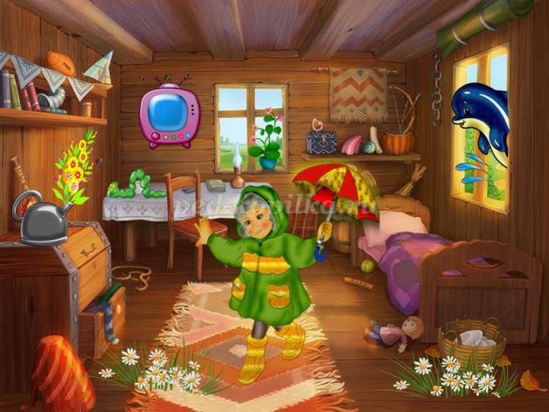
А ещё перевёртыши можно включать в различные конкурсы, викторины. Содержание игры составляют самые различные перевертыши — пословиц, книг, телепередач, строчек из стихов, песен , сказок и другие.

